5 bài học lớn từ báo cáo của Tổng Bí thư tại Đại hội XIII
Thứ Ba, ngày 26/1/2021 - 10:26

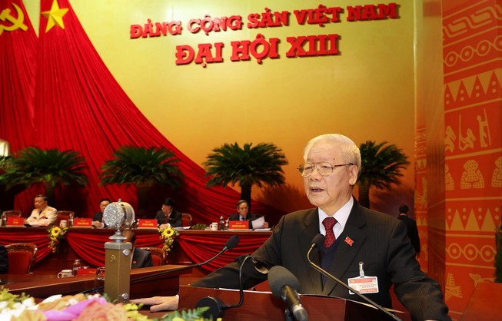
Tổng bí thư, Chủ tịch nước Nguyễn Phú Trọng báo cáo tại Đại hội XIII của Đảng. Ảnh: TTXVN
(PLO)- "Trọng mọi vấn đề phải quán triệt quan điểm "dân là gốc", kiên trì thực hiện phương châm "dân biết, dân làm, dân kiểm tra". Nhân dân là chủ thể của công cuộc đổi mới, xây dựng và bảo vệ Tổ quốc"
TIN LIÊN QUAN
- 'Đại hội XIII có trách nhiệm lịch sử to lớn đối với Tổ quốc'
- Video: Trực tiếp phiên Khai mạc Đại hội XIII của Đảng
- Hôm nay, Đại hội XIII của Đảng chính thức khai mạc
- Thấy gì từ cơ cấu độ tuổi các đại biểu dự Đại hội XIII?
Phiên khai mạc Đại hội Đại biểu toàn quốc lần thứ XIII của Đảng sáng nay, 26-1, nội dung gây chú ý lớn và quan trọng nhất là trình bày của Tổng Bí thư, Chủ tịch nước Nguyễn Phú Trọng về Báo cáo của BCH Trung ương khóa XII liên quan đến các văn kiện Đại hội XIII.
Báo cáo tổng quát này do người đứng đầu Đảng trực tiếp chủ trì xây dựng, hoàn thiện, trên cơ sở đánh giá năm năm thực tiễn nóng hổi, sinh động, phong phú của việc thực hiện Nghị quyết Đại hội XII.
Trình bày trước 1.587 đại biểu Đại hội XIII, Tổng Bí thư cho biết thực tiễn ấy giúp bổ sung, làm sâu sắc thêm những bài học kinh nghiệm đã được đúc rút từ những nhiệm kỳ trước. Theo đó, có năm bài học kinh nghiệm được rút ra:
Thứ nhất, cần chú trọng đặc biệt công tác xây dựng, chỉnh đốn Đảng cả về chính trị, tư tưởng, đạo đức, tổ chức và cán bộ. Xây dựng Nhà nước và hệ thống chính trị trong sạch, vững mạnh toàn diện. Hoàn thiện cơ chế kiểm soát chặt chẽ quyền lực. Kiên quyết, kiên trì đấu tranh phòng, chống suy thoái, "tự diễn biến", "tự chuyển hoá" trong nội bộ, đẩy mạnh đấu tranh phòng, chống tham nhũng, lãng phí.
Công tác cán bộ phải thực sự là "then chốt của then chốt". Tập trung xây dựng đội ngũ cán bộ, nhất là cán bộ cấp chiến lược đủ phẩm chất, năng lực và uy tín, ngang tầm nhiệm vụ. Phát huy trách nhiệm nêu gương của cán bộ, đảng viên theo phương châm chức vụ càng cao càng phải gương mẫu, nhất là các Ủy viên Bộ Chính trị, Ban Bí thư, BCH Trung ương.
Thứ hai, trọng mọi vấn đề phải quán triệt quan điểm "dân là gốc", kiên trì thực hiện phương châm "dân biết, dân làm, dân kiểm tra". Nhân dân là chủ thể của công cuộc đổi mới, xây dựng và bảo vệ Tổ quốc.
Mọi chủ trương, chính sách phải thực sự xuất phát từ nguyện vọng, quyền và lợi ích chính đáng của Nhân dân. Lấy hạnh phúc, ấm no của Nhân dân làm mục tiêu phấn đấu.
Thắt chặt quan hệ mật thiết giữa Đảng và Nhân dân. Củng cố và tăng cường niềm tin của nhân dân đối với Đảng, Nhà nước, chế độ XHCN.
Thứ ba, trong lãnh đạo, chỉ đạo, điều hành, tổ chức thực hiện phải có quyết tâm chính trị cao, nỗ lực lớn, hành động quyết liệt, năng động, sáng tạo, tích cực. Có bước đi phù hợp, phát huy mọi nguồn lực, động lực và tính ưu việt của chế độ xã hội. Kịp thời tháo gỡ các điểm nghẽn, vướng mắc.
Đề cao trách nhiệm người đứng đầu gắn liền với phát huy sức mạnh đồng bộ của hệ thống chính trị. Giữ vững kỷ cương, coi trọng tổng kết thực tiễn, nghiên cứu lý luận. Thực hiện tốt sự phối, kết hợp trong lãnh đạo, quản lý, điều hành. Coi trọng chất lượng và hiệu quả thực tế, tạo đột phá để phát triển.
Thứ tư, tập trung ưu tiên xây dựng đồng bộ thể chế phát triển. Trong đó cần giải quyết tốt năm mối quan hệ:
Giữa kiên định và đổi mới, kế thừa và phát triển; giữa đổi mới kinh tế và đổi mới chính trị, văn hoá, xã hội.
Giữa tuân theo quy luật thị trường và đảm bảo định hướng XHCN.
Giữa tăng trưởng kinh tế với phát triển văn hoá, con người, giải quyết các vấn đề xã hội, bảo vệ tài nguyên, môi trường.
Giữa phát triển kinh tế - xã hội với bảo đảm quốc phòng, an ninh.
Giữa độc lập, tự chủ với tăng cường đối ngoại, hội nhập quốc tế.
Và đồng thời phải thực sự coi trọng, phát huy hiệu quả vai trò của giáo dục và đào tạo, khoa học và công nghệ trong phát triển đất nước.
Thứ năm, chủ động nghiên cứu, nắm bắt, dự báo đúng tình hình, không để bị động, bất ngờ. Kiên quyết, kiên trì bảo vệ độc lập, chủ quyền, thống nhất và toàn vẹn lãnh thổ của Tổ quốc đi đôi với giữ vững môi trường hoà bình, ổn định để phát triển đất nước. Chủ động, tích cực hội nhập quốc tế toàn diện và sâu rộng trên cơ sở giữ vững độc lập, tự chủ, tự lực, tự cường.
Xử lý đúng đắn, hiệu quả mối quan hệ với các nước lớn và các nước láng giềng. Đánh giá đúng xu thế, nắm bắt trúng thời cơ. Phát huy hiệu quả sức mạnh tổng hợp của đất nước kết hợp sức mạnh của thời đại. Khai thác, sử dụng có hiệu quả mọi nguồn lực để đáp ứng yêu cầu của sự nghiệp xây dựng, phát triển đất nước và bảo vệ Tổ quốc trong tình hình mới.
"Năm bài học kinh nghiệm nêu trên là cơ sở quan trọng để tiêp tục vận dụng, phát huy và sáng tạo trong lãnh đạo, chỉ đạo, giúp chúng ta vượt qua những khó khăn, thách thức mới và nhiệm vụ nặng nền khi bước vào nhiệm kỳ khóa XIII" – Tổng Bí thư Nguyễn Phú Trọng đề nghị Đại hội thảo luận về năm bài học này.

